Открытое занятие по хореографии: «Мечты сбываются»

Подготовила: Дусмаганбетова А.У.
педагог дополнительного образования
1 квалификационная категория

Цель: Формирование мотивации младших школьников к занятиям хореографии.
Задачи:
- Разучить ритмические движения под музыку: разминка, основные движения композиции:
« Цветик-семицветик».
- Развить умения пластичности, грациозности, синхронности движений.
- Формировать умения самостоятельного выражения движений под музыку.
- Воспитывать интерес к занятиям хореографией, посредством использования игровых методов
подачи информации;
- Воспитывать умение работать в коллективе.
Возраст: 7-10 лет.
Методы обучения:
- Словесный метод (рассказ, беседа);
- Наглядные ( показ движений);
- Практическая работа: игровой метод, метод соревнования, метод импровизации.
Ход занятия:
- Вводная часть: 2мин.
- Вход под музыку, построение;
- Приветствие – поклон;
- Основная часть: 40мин.
- Сообщение темы занятия;
- Практический материал – разучивание элементов:
Первая станция: «Лесная» (постановка корпуса, рук, головы);
Вторая станция: «Весёлых человечков» (разминка);
Третья станция: «Зоологическая» (пластика животных);
Четвёртая станция: «Цветочная» (Закрепить основные движения композиции «Цветик-семицветик»);
- Заключительная часть: 3мин.
- Построение;
- Совместное подведение итога;
- Поклон – прощание.
Реквизит:
- Стулья;
- Аудиоаппаратура;
- Диски с фонограммами;
- Мультимедиа проектор;
- Цветок ;
- Нарисованный поезд;
- Бумажные жетоны разных цветов.
- Вводная часть.
Вход под музыку.
Построение в шахматном порядке.
Поклон – приветствие.
- Основная часть.
Педагог: Ребята, сегодня у нас не обычное занятие мы с вами отправимся в весёлое путешествие, которое называется «Мечты сбываются» в конце занятия вы сами поймете почему оно носит такое название, а поедем мы на поезде.
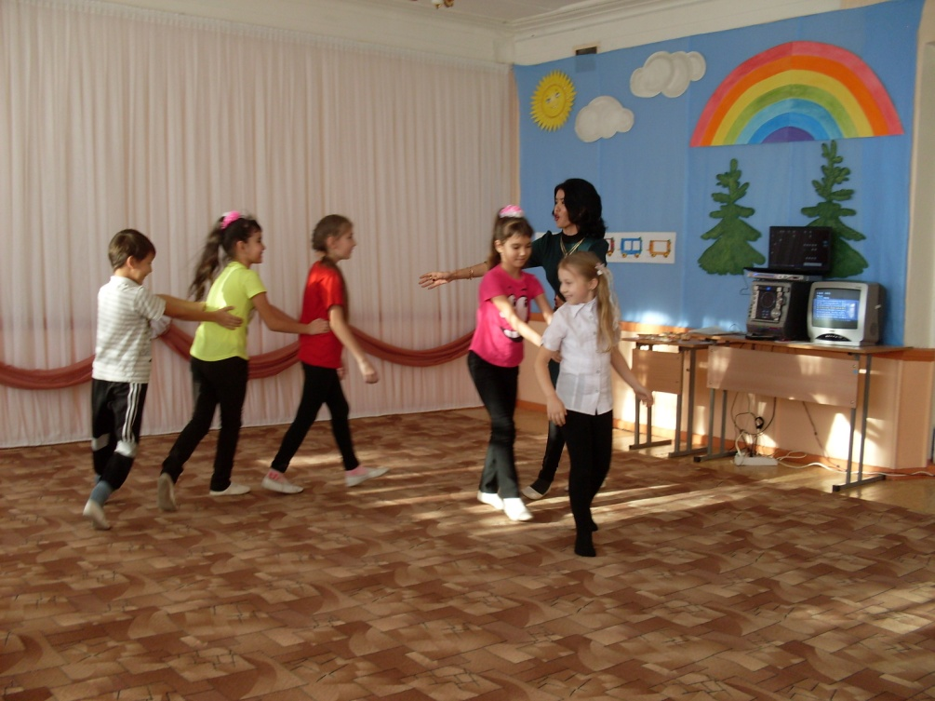
Педагог: На протяжении всего пути, мы будем останавливаться на станциях, выполнять интересные задания и вы сами будете оценивать себя. В этих трёх коробочках лежат жетоны разных цветов. Красный – отлично, жёлтый – хорошо, зелёный – хотелось бы лучше. Выбрав жетон, вы прикрепляете его на один из вагонов нашего поезда. Садимся в наш поезд и едем до первой станции змейкой, (шаг с носка с правой ноги) выстраиваемся в две линии. Поехали.
(Под музыку обучающиеся двигаются за педагогом по танцевальному залу).
Станция «Лесная».
(Выстраиваются в две линии.)
Педагог:Ребята, какие здесь красивые деревья растут, особенно мне нравятся ёлочки, они такие стройные. Давайте мы с вами покажем, какие ёлочки стройные и красивые. Наша голова – это макушка дерева, которая тянется вверх, к солнышку. Наши руки – это ветки, которые тянутся вниз, а за ними мы опускаем плечи. Наш корпус – это ствол ёлочки, он ровный и стройный. Наши ноги – это корни, которые крепко сидят в земле.
(Выполняется упражнение для постановки корпуса).
Педагог: Посмотрите, как сегодня ярко светит солнышко. А солнышко, какой формы? Правильно. Мы поднимаем ручки и показываем, какое круглое солнышко.
1 позиция рук, поднимаем наверх (3 позиция рук) и отпускаем, (руки опускаются во 2 позицию)- работа над постановкой рук.
Молодцы! С первым заданием вы справились, выбирайте жетоны и прикрепляйте на первый вагон.(Ребята выбирают определённого цвета жетон и прикрепляют на нарисованный вагон).
Педагог: Мы едем дальше змейкой, (на полупальцах) и выстраиваемся в круг.
(Под музыку обучающиеся двигаются за педагогом).
Станция «Весёлых человечков».
Разминка: на середине зала
- маршировка на месте;
- упражнения для улучшения гибкости шеи;
- упражнения для улучшения эластичности плечевого пояса и подвижности плечевых суставов;
- упражнения для улучшения подвижности локтевого сустава и эластичности мышц плеча и предплечья;
- упражнения для увеличения подвижности лучезапястных суставов, развития эластичности мышц кисти и предплечья;
- упражнения для улучшения подвижности гибкости суставов позвоночника;
- упражнения для развития гибкости плечевого и поясного суставов;
- упражнения для улучшения подвижности коленных суставов;
- упражнения для увеличения подвижности голеностопного сустава и эластичности мышц голени и стопы.
Молодцы! Со вторым заданием вы справились, выбирайте жетоны и прикрепляйте на второй вагон.
(Ребята выбирают определённого цвета жетон и прикрепляют на нарисованный вагон)
Педагог: Едем дальше змейкой, (4 шага на пятках, 4 на полупальцах) и выстраиваемся в шахматном порядке.(Под музыку, обучающиеся двигаются за педагогом).
Станция « Зоологическая». Выполняется пластика животных.
- Упражнения для развития устойчивости:
- петушок
-ласточка
- Упражнения для развития танцевального шага:
- цапля
- жираф
- Корригирующие упражнения:
- кошечка
- Для развития гибкости:
- бабочка
- лягушка
Молодцы! С третьим заданием вы справились, выбирайте жетоны и прикрепляйте на третий вагон.
(Ребята выбирают определённого цвета жетон и прикрепляют на нарисованный вагон)

Педагог:Едем дальше змейкой, (подскоки) и выстраиваем два круга.
(Под музыку обучающиеся двигаются за педагогом).
Станция «Цветочная» (отдых)
Педагог: Наш поезд привёз нас на цветочную полянку. Посмотрите, сколько здесь растёт красивых цветов. Наша задача исполнить основные движения композиции «Цветик – семицветик». (Исполнение композиции «Цветик-семицветик»)
Педагог:
Ребята, посмотрите, я нашла вот такой красивый цветок. Это « Цветик-семицветик».
- Что про него можете сказать?
- Кто написал эту сказку? ( Валентин Катаев)
- Какое самое последнее желание исполнил цветок?
- Это непростой цветок, а волшебный. Он поможет исполнить ваше желание.
- Загадайте его, возьмитесь за лепесток «Цветика- семицветика » и оно обязательно исполнится.
С четвёртым заданием вы справились, выбирайте жетоны и прикрепляйте на четвёртый вагон.
(Ребята выбирают определённого цвета жетон и прикрепляют на нарисованный вагон)
Заключительная часть урока. Построение в шахматном порядке.
Педагог: Наше весёлое путешествие подошло к концу. Ребята, как вы считаете, нам всё сегодня удалось? Какие были затруднения? Что нового вы сегодня узнали и выучили на уроке? (дети отвечают).
Давайте посчитаем, какого цвета у вас больше жетонов и прикрепим их на главный состав нашего поезда (ребята считают и прикрепляют жетоны). Стоит отметить, что вы большие молодцы! Вы очень хорошо справились со всеми заданиями. Мы продолжим работу над движениями на следующих занятиях.
Домашнее задание:
повторять танцевальные движения:
Педагог:
Спасибо всем за работу. Давайте поблагодарим себя аплодисментами.
Поклон – прощание.

